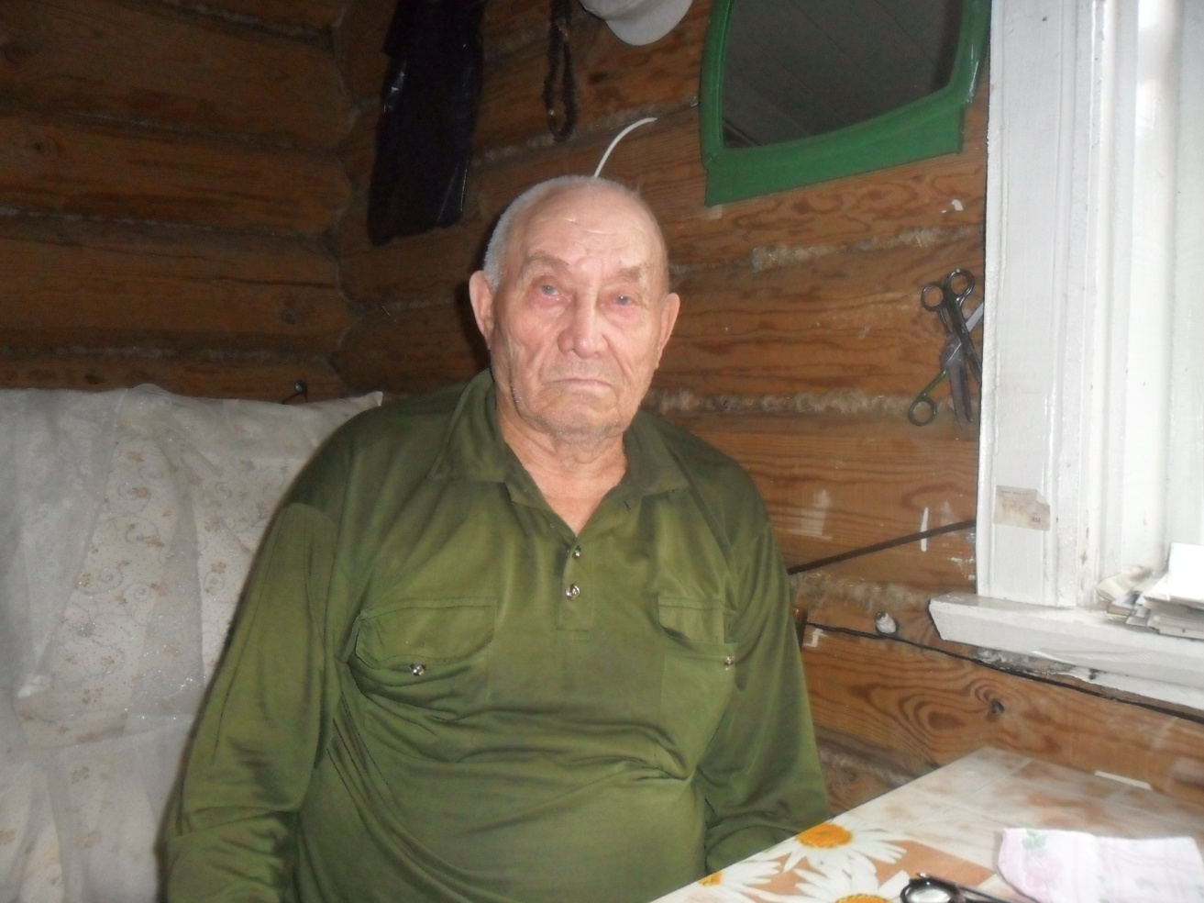

Ветеран войны Сибишев Фатих Идиатуллович.
Родился 10 августа 1924 года в деревне Большие Тарханы Тетюшского района. В 1936 году в многодетной семье случилось горе – умер отец. Наступила тяжелая пора жизни. Голод, ветхое жилье, непосильный труд. Некоторые дети умирают от недостаточного питания. Старший брат Мухаммад перевозит семью в Кукморский район. Там создали совхоз «Нырты», собирали рабочих со всей республики.
В 1943 году Фатиха Идиатулловича забирают в армию. Новобранцев отправляют из Арска в эшелонах. Он служил во Владивостоке, в Японии, в Пекине. Вернулся он в 1948 году. К сожалению, документов у него не осталось, сгорели во время пожара, тогда они жили еще в совхозе «Нырты».
Его брат был танкистом(1908 года рождения).Он вернулся,дошел до Берлина, ушёл из жизни в 95 лет.
В 1950 году Фатих абый женился. У него три дочери и сын, сейчас он живёт в семье сына.
Из десятерых детей в живых он остался уже один.
«Японская война была для нас как игра, пробыли мы там всего 18 дней. Победу встречали на войне. Государство нас не бросает. Дали квартиру, спасибо Путину », - говорит ветеран.
Про свою фамилию ветеран рассказал нам интересную историю возникновения их фамилии. Они были Хайруллины. До образования Советского Союза у них была своя мельница, люди за работу приносили пшено, так как у них много набралось этого зерна, они выращивали цыплят (чебеш), от этого слова получили прозвище, а от него образовалась фамилия Сибишевы.

